ДНЕВНИК
ПО ОХРАНЕ ТРУДА

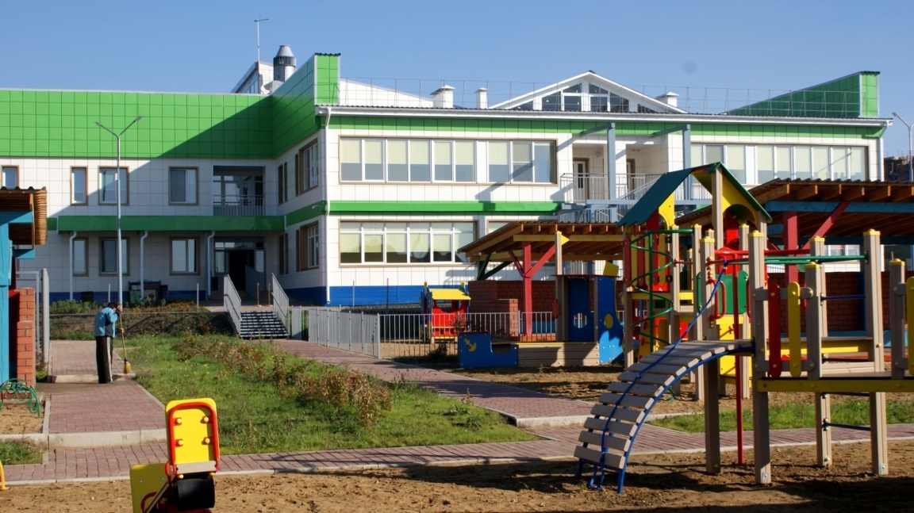

Муниципальное дошкольное образовательное учреждение Иркутского районного муниципального образования
«Детский сад комбинированного вида в ЖК «Луговое»»

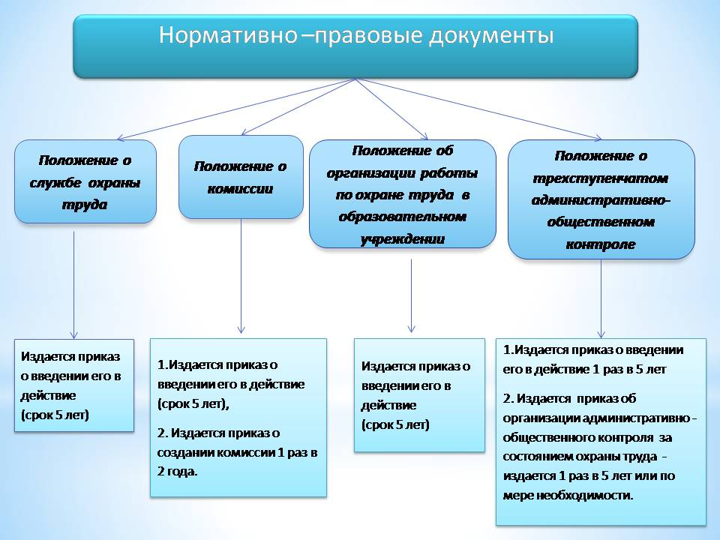

Охрана труда и обеспечение безопасности образовательного процесса – это система сохранения жизни и здоровья работников, обучающихся и воспитанников в процессе их трудовой и образовательной деятельности, включающая в себя правовые, социально-экономические, организационно-технические, санитарно-гигиенические, лечебно-профилактические, реабилитационные и иные мероприятия.
Данная работа требует системного подхода, реализация которого возможна, во-первых, в условиях строгого соблюдения государственных нормативных требований, во-вторых, при сформированности ответственной позиции каждого из работников образовательного учреждения.

Муниципальное дошкольное образовательное учреждение Иркутского районного муниципального образования «Детский сад комбинированного вида в ЖК «Луговое»» сдано в эксплуатацию 4 декабря 2014 года.

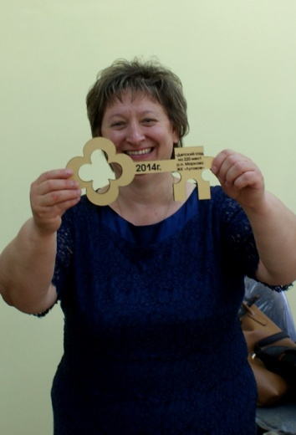

1. Общие сведения об объекте и сведения и организации, расположенной на объекте
(наименование) Управление образования Иркутской области
1.1. Наименование (вид) объекта МДОУ ИРМО «Детский сад комбинированного вида в Ж/К «Луговое»»
1.2. Адрес объекта р.п. Маркова ул. Изумрудная д.8
1.3. Сведения о размещении объекта:
- отдельно стоящее здание 2 этажей, 3204,4 кв.м
- часть здания 1 этаж, 1597,6 кв.м; 2 этаж, 1606,8 кв.м
- наличие прилегающего земельного участка (да, нет); 8606 кв.м
1.4. Год постройки здания 2014, последнего капитального ремонта не было
1.5. Дата предстоящих плановых ремонтных работ: нет
1.6. Название организации (учреждения), (полное юридическое наименование – согласно Уставу, краткое наименование) МДОУ ИРМО «Детский сад комбинированного вида в Ж/К «Луговое»»
1.7. Юридический адрес организации (учреждения) р.п. Маркова ул. Изумрудная д.8
1.8. Основание для пользования объектом (оперативное управление, аренда, собственность)
1.9. Форма собственности (государственная, негосударственная) государственная
1.10. Территориальная принадлежность (федеральная, региональная, муниципальная)
1.11. Вышестоящая организация
1.12. Адрес вышестоящей организации, другие координаты г. Иркутск, ул. Черского,1
В ДОУ функционирует 11 групп, их посещают дети в возрасте от 2 до 7 лет, а также созданы все условия для всестороннего развития ребенка.

В наличии имеются:

Групповые комнаты
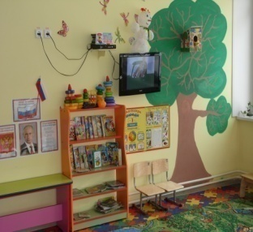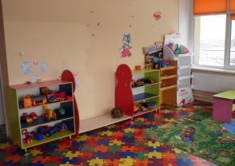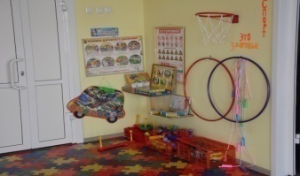
«Маргаритки» «Ландыши» «Подснежники»
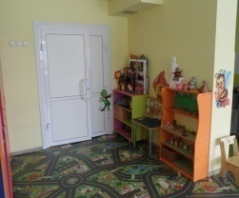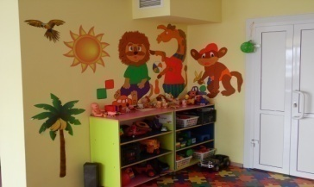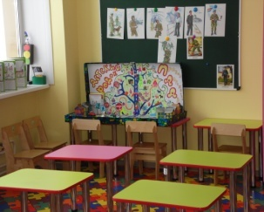
«Ромашки» «Подсолнушки» «Радуга»
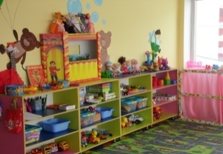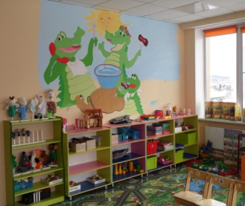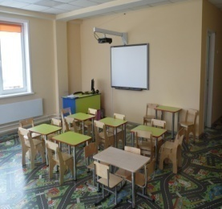
«Одуванчики» «Незабудки» «Васильки»
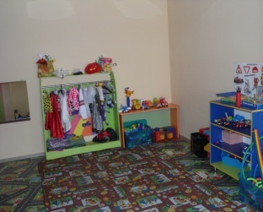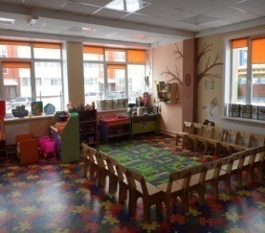
«Солнышко» «Колокольчики»

Спортивные площадки
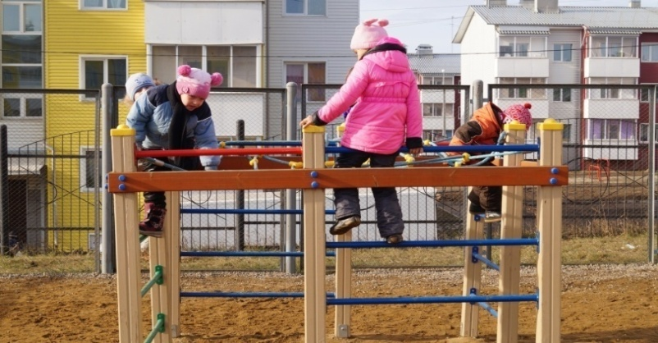

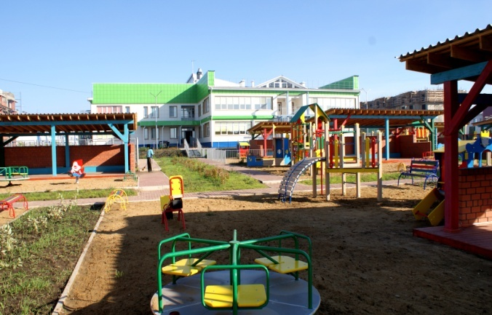

Методический кабинет
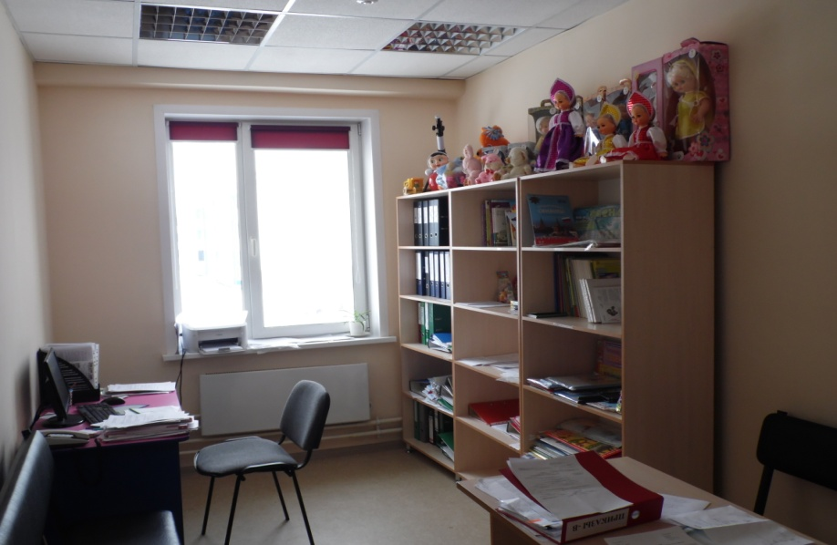

Физкультурный зал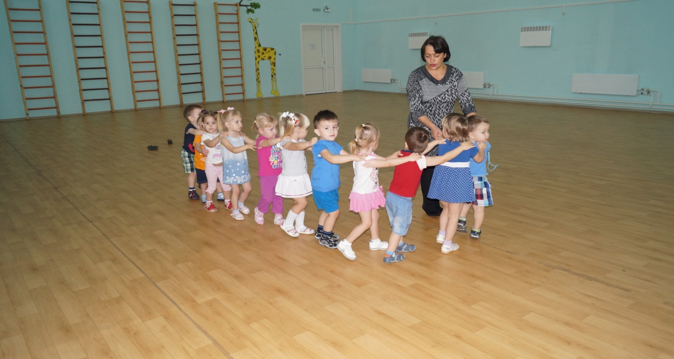

Музыкальный зал
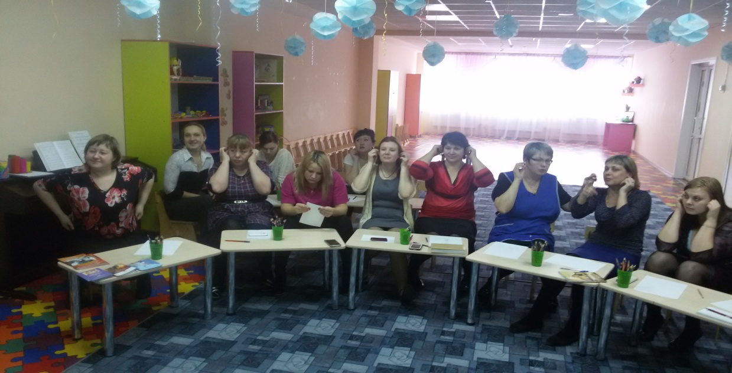

Логопедический кабинет
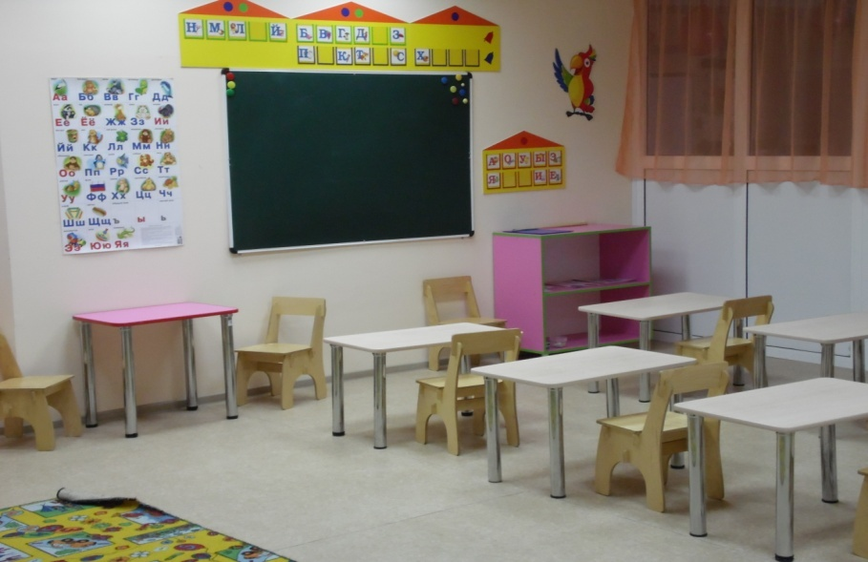
Кабинет педагога-психолога
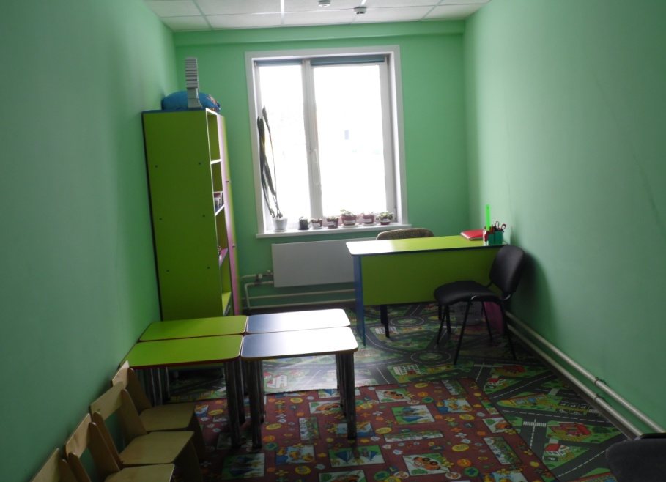

Служебные помещения:
Комната отдыха
Раздевалка
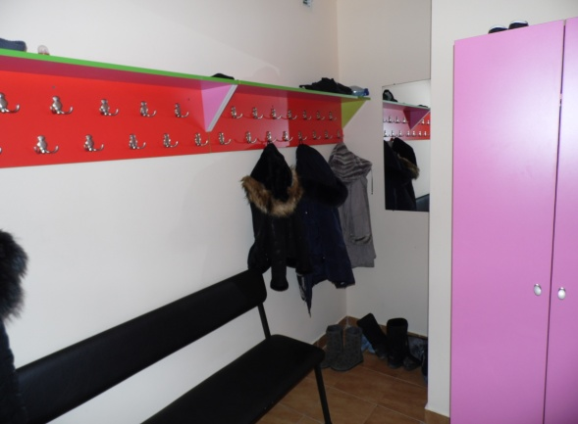

Кабинет заведующего МДОУ
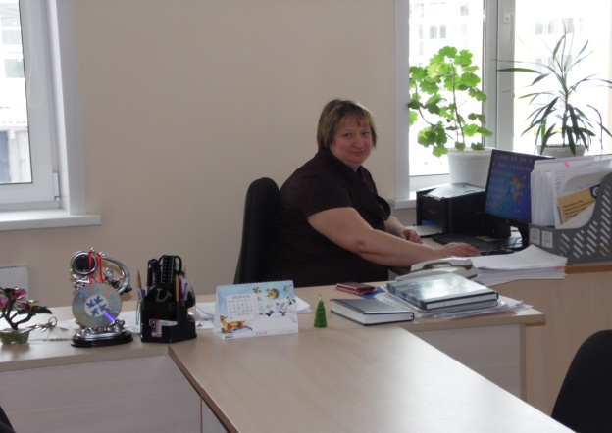

Кабинет заместителя заведующего по АХЧ, делопроизводителя
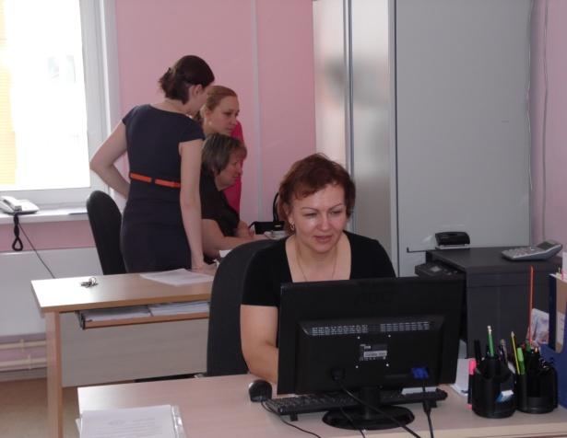

Пищеблок
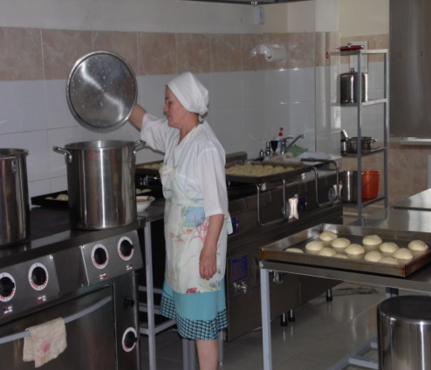

Прачечная
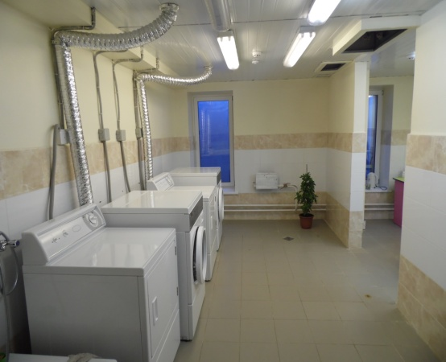

Кастелянская
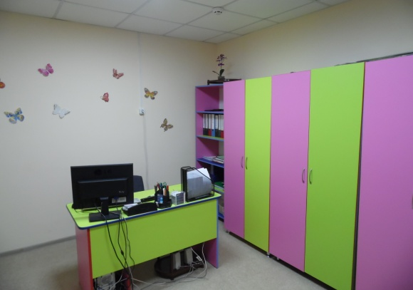
Гладильная
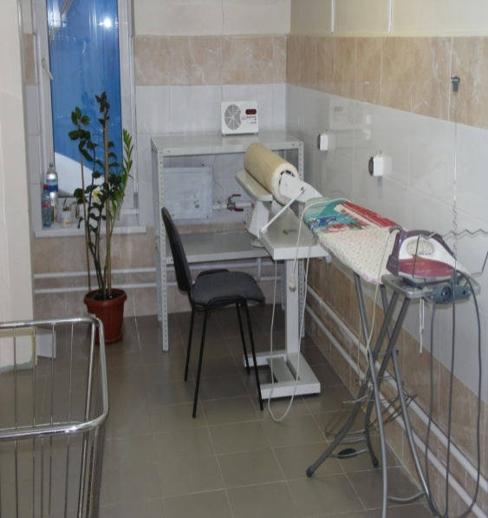

2015-2016 учебный год

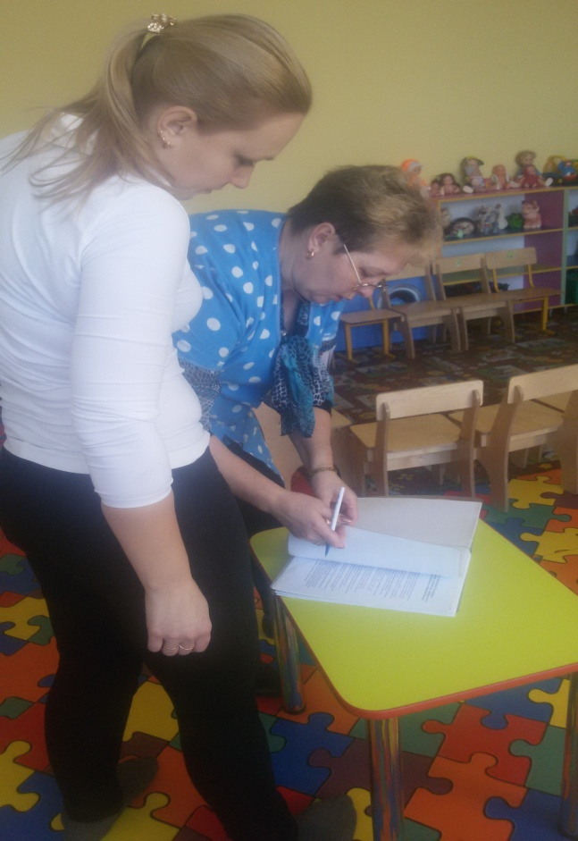
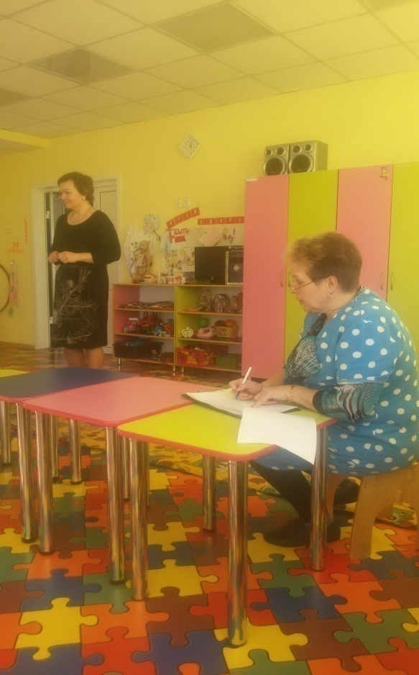
В МДОУ приказом заведующего ДОУ№1/-16-од от 11.01.2016 года « О проведении должностного внутрисадиковского контроля в 2016 г.» введен административно-общественный контроль по охране труда. Первая ступень внутрисадиковского контроля проводится 1 раз в неделю членами санитарной тройки.
15 февраля 2016 года в МДОУ была проведена 2 ступень административно-общественного контроля по охране труда «День охраны труда».
Цель проведения «Дня охраны труда» - создание эффективной системы контроля за выполнением мероприятий по профилактике пожарной безопасности, производственного травматизма и безопасных условий труда в ДОУ.
Комиссия в составе заведующего ДОУ Усольцевой И.В., ответственного по ОТ Цыганковой А.А., ответственного по ПБ Чевардиной О.В., ответственного за электробезопасность Хлызова О.А. провела контроль состояния работы по охране труда.
По результатам проверки были составлены карты контроля за соблюдением охраны труда в групповых комнатах, спортивном зале, пищеблоке.

В здоровом теле - здоровый дух!

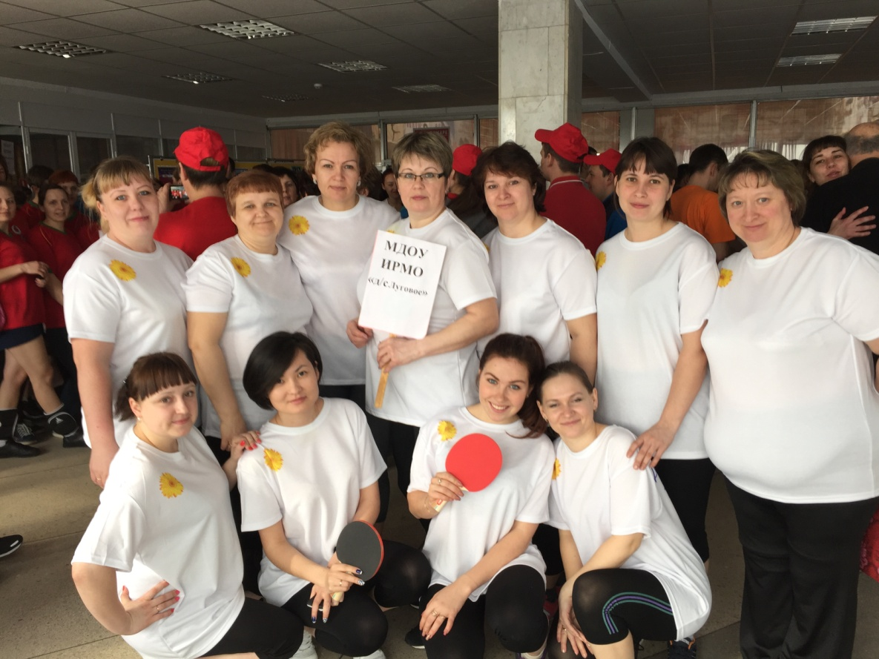
28 марта 2016 года в СКСК Оекского муниципального образования прошла Спартакиада педагогических работников Иркутского района. В Спартакиаде приняли 26 образовательных организаций Иркутского района.
В нашей образовательной организации большое внимание уделяется пропаганде здорового образа жизни. Это доказали сотрудницы нашего детского садика. Мы приняли активное участие в данном мероприятии, абсолютно во всех видах соревнований.
В соревновании по волейболу приняли участие шеф-повар Сизых Н.А., заместитель заведующего по АХЧ Чевардина О.В., инструктор по физкультуре Котлярова А.А., воспитатели Анкудинова Ю.С., Ленденева Т.А., Донская Е.И., Коваленко Н.М., помощник воспитателя Зырянова А.В.
В соревновании по шахматам делопроизводитель Зарубина М.А., воспитатель Чучалина В.С. принесли команде 3 место.
В соревновании по силовым упражнениям воспитатель Ленденева Т.А., помощник воспитателя Зырянова А.В. заняли 2 место.
В соревновании по дартцу участвовали заместитель заведующего по АХЧ Чевардина О.В., инструктор по физкультуре Котлярова А.А., заведующий МДОУ Усольцева И.В., , Зырянова А.В.
По результатам Спартакиады педагогических работников Иркутского района нашу команду наградили дипломом и ценными призами: теннисными ракетками и волейбольным мячом.

В соответствии с планом работы МДОУ на 2015-2016 учебный год, с целью безопасности жизнедеятельности и охраны труда в детском саду приказом заведующего 10.03.16 года №13/1-16-од « О подготовке к месячнику по охране труда» был проведен с 1 по 30 апреля 2015 г. месячник по охране труда.

В ходе месячника по охране труда были проведены следующие мероприятия:

8 апреля 2016 года в группе «Васильки» прошел конкурс на лучший детский рисунок на тему: «Утром, вечером и днем - осторожно будь с огнем!».
На конкурс было представлено 14 рисунков, пропагандирующие пожарную безопасность, как в лесу, так и в жилом секторе.
Все рисунки выдержаны, согласно положению конкурса. Многие работы выполнены вместе с родителями детей.
По решению конкурсного жюри 1 место заняла работа Мунгаловой Виолетты «Берегите природу», 2 место заняла работа Захарова Степана «Думай о живом… Береги природу!», 3 место присуждено работе Морозова Дмитрия «От огня и дыма спрятаться нельзя». Победитель и призеры награждены грамотами, остальные участники получили сертификаты участника. За серию рисунков грамотой награжден Кокорин Роман.
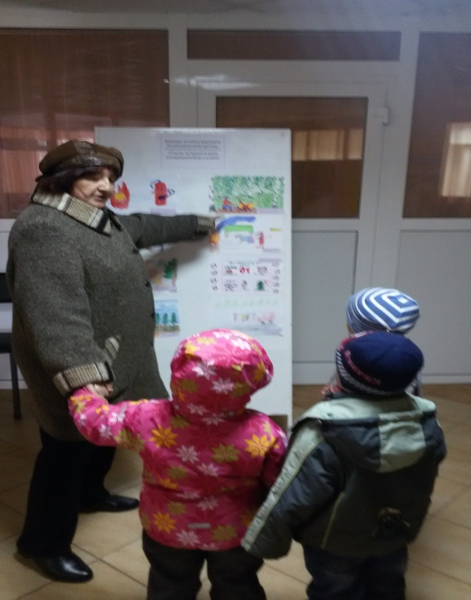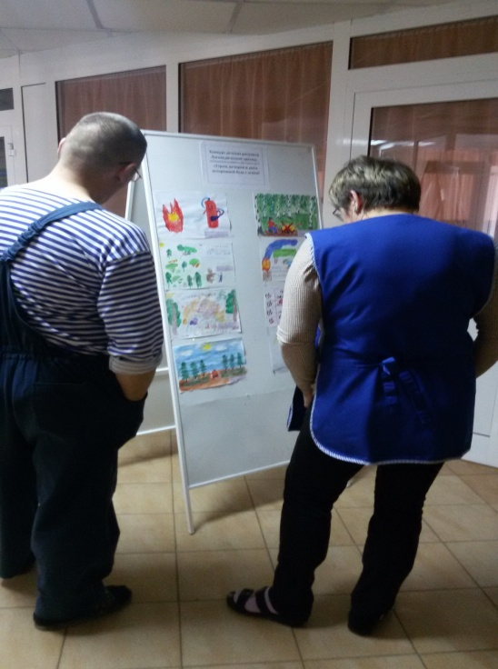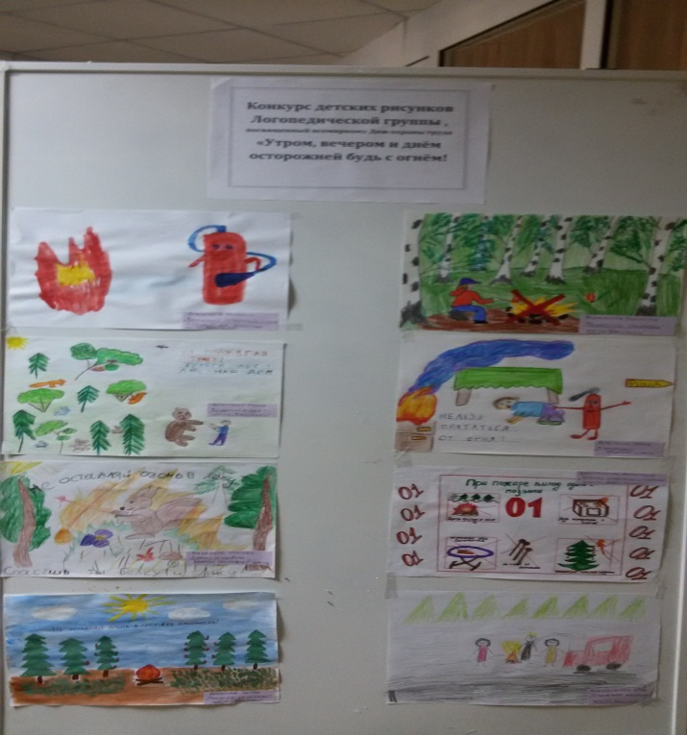

С 11 по 18 апреля 2016 года проведена передвижная выставка детских плакатов на тему:
«Советы Светофорика». Воспитатель группы «Одуванчики» Медведева Л.И.привлекла детей и родителей для участия в выставке детских плакатов. На выставку было предложено 15 плакатов по профилактике детского дорожно-транспортного травматизма.

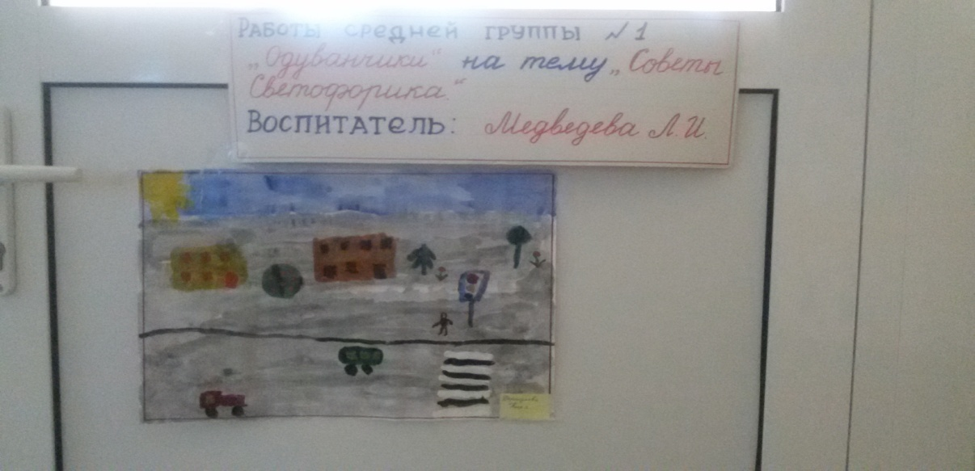
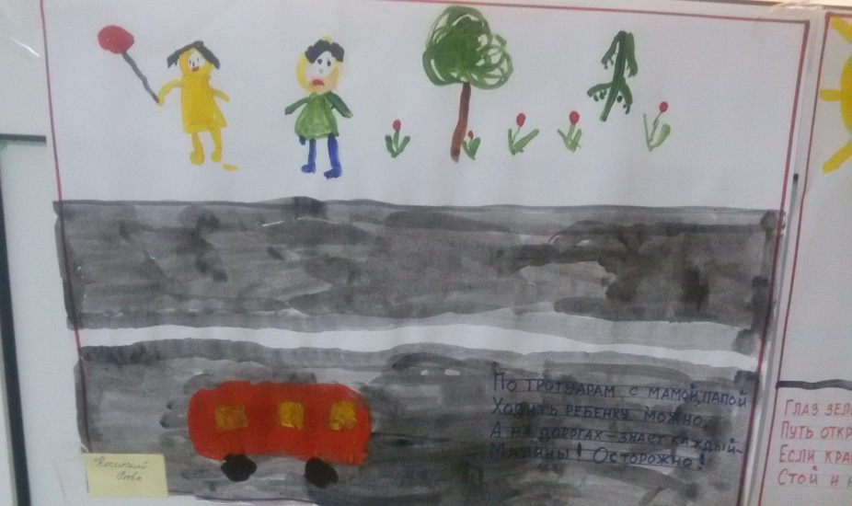
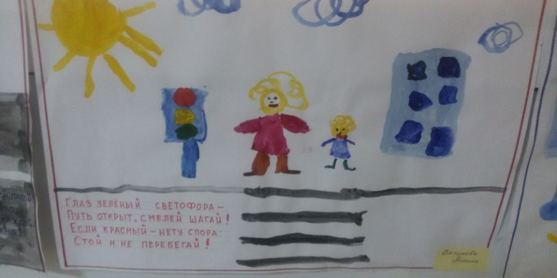

5 апреля в ДОУ прошли соревнования «Веселые старты среди взрослых», в которых участвовали 2 команды, состоящих из сотрудников нашего образовательного учреждения. Болельщиками «Веселых стартов» были воспитанники ДОУ, которые горячо болели за своих наставников.
Цель данного мероприятия - пропаганда здорового образа жизни.
Команда «Спорт» состояла из сотрудников, которые постоянно посещают «Группу здоровья».
Команду «Стрелки» представляли воспитатели и помощники воспитателей детского садика, которые не занимаются в «Группе здоровья».
Все участники соревнования показали спортивную закалку, умение выходить из сложных ситуаций. Сотрудники детского сада еще раз подтвердили слаженность, организованность, поддержку товарища на сложном этапе эстафеты. Все участники соревнования получили заряд бодрости.
1 место в общекомандном зачете заняла команда « Спорт».
2 место в общекомандном зачете заняла команда «Стрелки».
Веселые старты среди взрослых прошли на высоком уровне. Дети и сами взрослые остались довольны проведенным мероприятием.
Хотелось бы поблагодарить всех участников соревнований, особенно инструктора по физической культуре Котлярову А.А., которая организовала и провела «Веселые старты для взрослых».

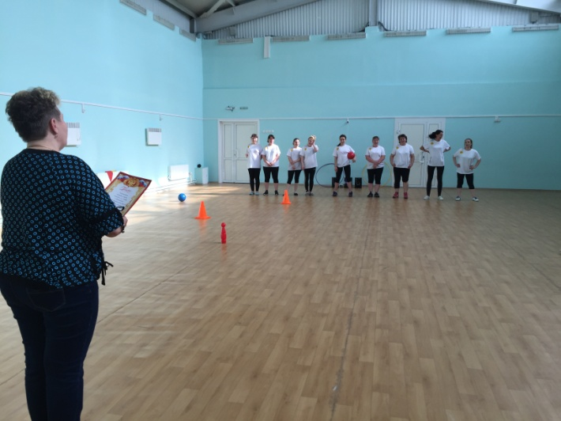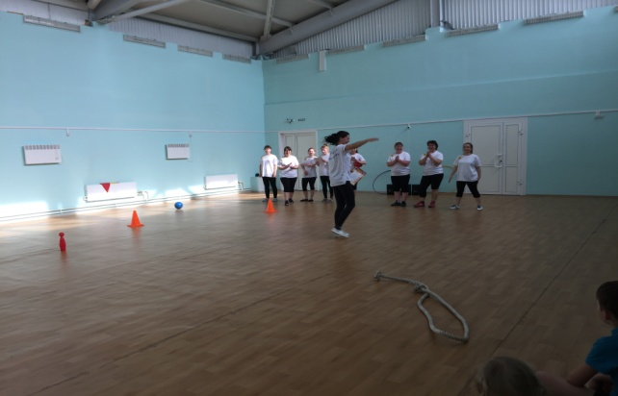

25 апреля 2016 года в ДОУ был проведен конкурс на лучший групповой уголок безопасности жизнедеятельности и охраны труда среди всех групп. В конкурсе приняли участие 9 групп детского садика. Не приняли участие группы «Ландыши» (воспитатель Дерендяева К.Л.), «Васильки» (воспитатель Донская С.И.). Во всех группах выдержана тематика конкурса, но нет наглядного материала по антитеррористической защищенности, кроме группы «Радуга» (воспитатели Ленденева Т.А., Зеленецкая Т.С.).
Решением Жюри награждены грамотами:
Группа «Радуга» (воспитатели Ленденева Т.А., Зеленецкая Т.С.),занявшая 1 место в конкурсе. Группа «Подсолнушки (воспитатель Емельянова И.Л.), занявшая 2 место в конкурсе. Группа «Подснежники» (воспитатели Пахахинова Д.О., Захарова М.В.), занявшая 3 место в конкурсе.

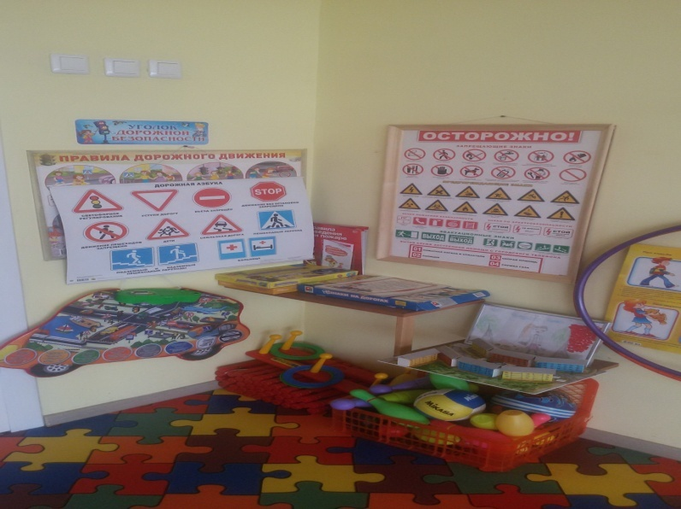
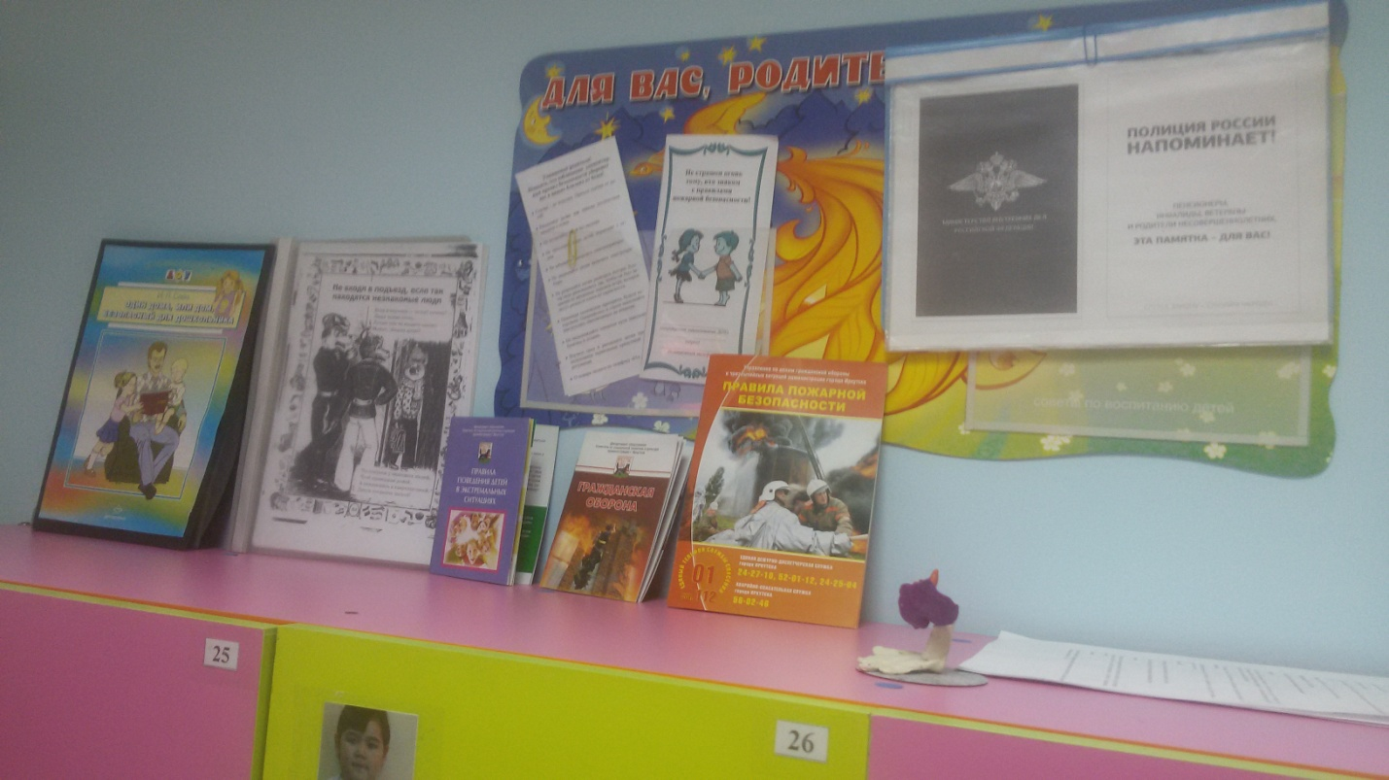

22 апреля 2016 года в рамках месячника по охране труда в МДОУ в музыкальном зале выступила творческая мастерская «БиМ» с кукольной историей «Вовка и Огненный петух».
На представлении присутствовало 134 ребенка. Сказка была очень увлекательная, познавательная.
Цель этого мероприятия - пропаганда пожарной безопасности.

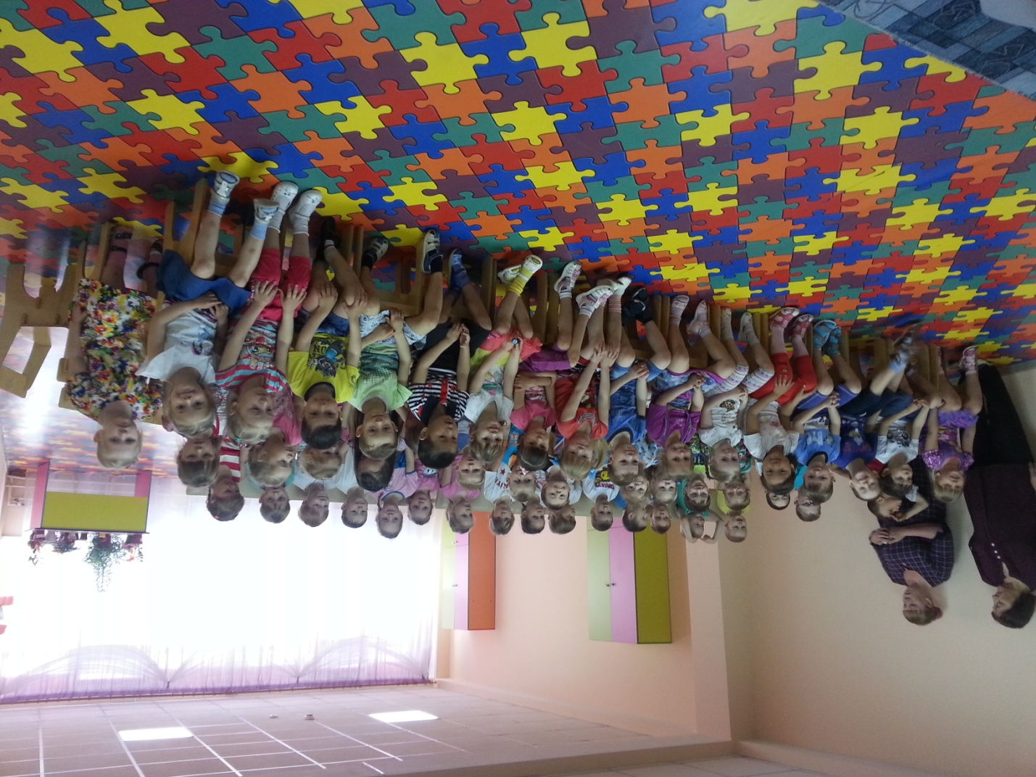

28 апреля 2016 года в музыкальном зале проведено заседание круглого стола на тему «Что такое охрана труда» среди сотрудников ДОУ. Ответственный за проведение круглого стола ответственный по охране труда Цыганкова А.А.
Протокол №2
заседания Круглого стола на тему «Что такое охрана труда» , посвящённому Дню охраны труда.
Председатель: заведующий МДОУ Усольцева И.В.
Секретарь: Зарубина М.А., делопроизводитель
Присутствуют: 40 чел.
ПОВЕСТКА:
1.Вступительное слово – заведующий МДОУ Усольцева И.В.
2. Выступают:
Доклад на тему:
«Что такое охрана труда, причины опасных ситуаций и несчастных случаев в МДОУ» ответственный по ОТ Цыганкова А.А.
Доклад на тему:
« О проводимых мероприятиях по охране труда МДОУ в преддверье Всемирного дня охраны труда» зам. заведующего по АХЧ.
Доклад на тему:
«Выполнение соглашений между администрацией и профсоюзной организацией МДОУ» председатель профкома Сизых Н.А.

В соответствии с положением « Об общественно-административном контроле», с целью создания эффективной системы контроля за выполнением мероприятий по оказанию первой доврачебной помощи пострадавшим, 19 мая 2016 года в учреждении прошел День по охране труда «Медицинский четверг».

